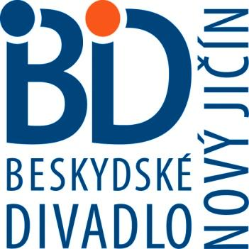

Jiří Filip
B. Martinů 2161/22
Nový Jičín
741 01

váš dopis značky / ze dne naše značka vyŘizuje / linka NOVÝ JIČÍN
BD/č.j.1617/2016 Kožušková/143 25.11.2016

OBJEDNÁVKA č. 260/2016

Objednáváme u Vás dle Vaší cenové nabídky:

Přečalounění sedaček ve foyer a v prostorách kuřárny Beskydského divadla Nový Jičín

Termín realizace: do 31.12.2016.

Předběžná cena Kč 96.600,-- bez DPH.

Za vyřízení objednávky předem děkujeme.

Mgr. Pavel Bártek
ředitel BD

Beskydské divadlo Nový Jičín,
příspěvková organizace
Divadelní 5 / 741 01 Nový Jičín
Czech Republic
Telefon 556 770 140, 556 770 141-3
www.divadlo.novy-jicin.cz
IC 00096334 / ČÚ 12345678/0100

Beskydské divadlo Nový Jičín,
příspěvková organizace
Divadelní 5 / 741 01 Nový Jičín
Czech Republic
Telefon 556 770 140, 556 770 141-3
www.divadlo.novy-jicin.cz
IC 00096334 / ČÚ 12345678/0100
Fakturační adresa: Beskydské divadlo Nový Jičín, příspěvková organizace
Divadelní 873/5, 741 01 Nový Jičín
IČO : 00096334
Bankovní spojení: Komerční banka Nový Jičín č.ú.: 633801/0100
Beskydské divadlo Nový Jičín,
příspěvková organizace
Divadelní 5 / 741 01 Nový Jičín
Czech Republic
Telefon 556 770 140, 556 770 141-3
www.divadlo.novy-jicin.cz
IC 00096334 / ČÚ 12345678/0100
Beskydské divadlo Nový Jičín,
příspěvková organizace
Divadelní 5 / 741 01 Nový Jičín
Czech Republic
Telefon 556 770 140, 556 770 141-3
www.divadlo.novy-jicin.cz
IC 00096334 / ČÚ 12345678/0100
Beskydské divadlo Nový Jičín,
příspěvková organizace
Divadelní 5 / 741 01 Nový Jičín
Czech Republic
Telefon 556 770 140, 556 770 141-3
www.divadlo.novy-jicin.cz
IC 00096334 / ČÚ 12345678/0100
Beskydské divadlo Nový Jičín,
příspěvková organizace
Divadelní 5 / 741 01 Nový Jičín
Czech Republic
Telefon 556 770 140, 556 770 141-3
www.divadlo.novy-jicin.cz
IC 00096334 / ČÚ 12345678/0100

